Написання якісного резюме
8 вересня 2020 року Надвірнянською районною філією Івано-Франківського обласного центру зайнятості проведено профконсультаційний груповий вебінар «Підготовка резюме», основна мета котрого є сформувати практичні навички щодо написання резюме та ефективного його використання з метою пошуку роботи.
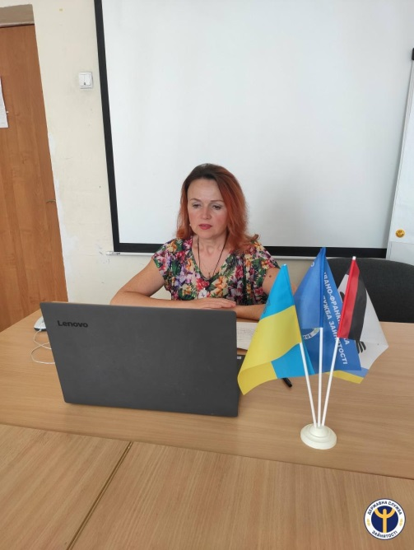
Провідний фахівець з профорієнтації Анжела Ментинська розпочала захід, наголосила на важливості дотримання санітарних умов, передбачених ситуацією карантину. Вона дала визначення поняттю «резюме» та озвучила основні блоки заповнення резюме. Для наочності була використана презентація даної теми. Фахівець зокрема зупинилася на кожному окремому пункті складання резюме, що стосуються основних фактів професійної біографії, як от: посада, на яку претендує респондент; контактні дані; досвід роботи; освіта; професійні навички; рекомендації; додаткова інформація. Вона пояснила також як розписувати кожен окремий пункт та їх сукупну важливість у складанні резюме.
Крім того учасники заходу дізналися про можливість створення резюме на Освітньому порталі Державної служби зайнятості (https://skills.dcz.gov.ua), попередньо переглянувши відеоінструкцію
При підведенні підсумків заходу учасники отримали відповіді на питання, які їх цікавили.

